**ANÁLISIS JURÍDICO A LA PROPUESTA TÉCNICA DE LA DIRECCIÓN DE PLANIFICACIÓN**

**Objeto:** trabajar en una reforma de los procesos de planificación y ordenamiento territorial con enfoque integrador de los tres niveles de gobierno, tanto en el diseño como en la implementación.

La Dirección de Planificación en ejercicio de sus funciones realiza una propuesta de acuerdo a lo siguiente:

**Problemas:**

* En la práctica no ha sido posible tener un modelo eficiente para articular las intervenciones entre los tres niveles, el nivel desconcentrado y otros actores del territorio.
* No se da prioridad a la técnica de evaluación en el ciclo de planificación
* Queda en formalismos. Se requiere una visión que integre lo urbano y lo rural.
* No se evalúa brechas estructurales.
* No existe definición de roles a los actores ni fuentes de financiamiento del desarrollo.
* La planificación sectorial no se incluye en los PDyOts.
* Escasa articulación de los instrumentos provinciales, cantonales y parroquiales.
* Agotamiento de la participación ciudadana mediante convocatorias paralelas.
* No se aprovecha la cámara provincial.
* Se da énfasis a la planificación y no al ordenamiento (una sola metodología en ambos enfoques).
* Nula integración de los PUGS en los PDOT.
* Ciclos de reajuste de dos años por transiciones presidenciales y seccionales.
* Duplicación de esfuerzos de levantamiento y análisis de información en los tres niveles de gobierno.
* Se da seguimiento únicamente a indicadores del Modelo de Equidad Territorial.
* No se cuenta con un sistema territorial de información para el monitoreo de PDOT.
* Las acciones están limitadas en capacidades y recursos.
* El ordenamiento no debe estar atado a las competencias, se ordena el territorio y no solo las acciones de los GAD. (Observación desde lo legal)
* Uso de recursos en consultorías para realización de PDOT
* Se afectarán aún más los ingresos de los GAD según perspectiva económicas actuales por la pandemia.
* No se mide avances con respecto a resolver las brechas estructurales.

**Soluciones:**

* Garantizar una coordinación y acción conjunta entre todos los niveles de gobierno con visión de desarrollo a nivel provincial.
* Facilitar mayor gobernabilidad, mejorar capacidad de generación de políticas públicas y consolidación de un sistema de participación.
* Crear un sistema integrado en el territorio que incluya las agendas de los niveles de gobierno.
* Priorizar el parlamento provincial para los planteamientos descritos.

**Procedimiento:**

* El GAD provincial recoge demandas de GADs.
* Las entidades desconcentradas intervienen en el marco de las necesidades territoriales.
* GAD Provincial construye el PDOT territorial con visión de largo plazo, mecanismos de evaluación, financiamiento, riesgos, enfoque de derechos, agenda 2030, etc…
* Luego los Municipios generan Planes de Uso y Gestión del Suelo PUGS articulados a los PDOT Territoriales referidos arriba.
* Se debe llevar a cabo las actualizaciones y ajustes, junto con la academia (factibilidad, metas, indicadores y programas)
* **La evaluación** se dirige a los actores, no solo institucional, seguimiento orientado a resultados, impacto de programas emblemáticos, monitoreo al cierre de brechas, producción estadística y de indicadores territoriales. Análisis de información, seguimiento y evaluación.

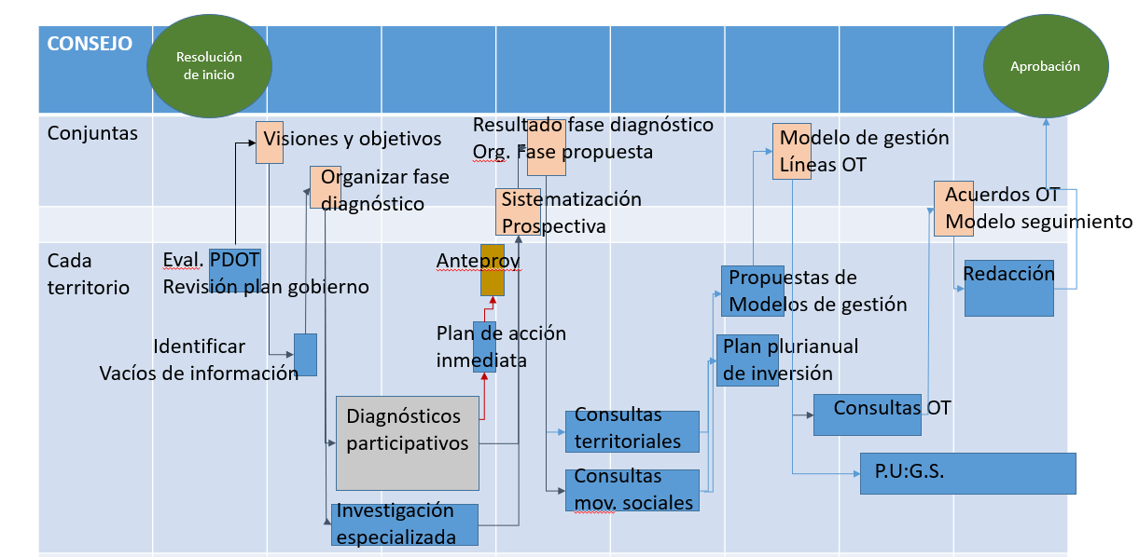

Fuente: propuesta PDOT octubre 2019 / CONGOPE

**Sugerencias de incidencia jurídica:**

* Reformar la competencia de planificación de los tres niveles, no definir sus propios procesos de desarrollo, pierden la autonomía, siendo un problema central en la teoría de la descentralización.
* Cambio en el MET a nivel de ponderador de metas, replanteamiento de asignaciones.
* Reorganizar asambleas locales.
* Cambiar atribuciones de la SOT con respecto a la supervisión de PDOT de los tres niveles.
* Incluir obligatoriamente elementos técnicos y metodológicos como: prospectiva, pertinencia en la actualización, participación de la academia (evaluación, seguimiento, diseño y gestión de información).
* Creación de sistemas territoriales de información e indicadores.
* Diseño de herramientas de seguimiento por resultados.
* Obligar al gobierno central a entregar sus planes conforme al PDOT.

**DIAGNÓSTICO ACTUAL** (vía formulario virtual)

